Ulm, November 2009

CNS beteiligt sich am 3. Clusterforum in Stuttgart
Cluster-Netzwerke führen zu höheren wirtschaftlichen Erfolgen
Der Cluster Nutzfahrzeuge Schwaben e.V. (CNS) hat sich am
3. Clusterforum in Stuttgart beteiligt. Mehr als 40 Cluster-Initiativen aus unterschiedlichen Kompetenzfeldern präsentierten sich auf der gut besuchten Veranstaltung, die unter dem Motto „Mit innovativen Clustern aus der Krise“ stand. Wirtschaftsminister Ernst Pfister, der das baden-württembergische Clusterforum eröffnete, unterstrich die Bedeutung, die Cluster im Zusammenwirken von Wirtschaft und Wissenschaft einnehmen.

„Wir brauchen eine enge Partnerschaft von Forschern und Unternehmern“, kommentierte Ernst Pfister die Netzwerke, die durch Cluster gebildet und zugänglich gemacht werden. Er betonte, dass Innovation und Kooperation die Schrittmacher für mehr Wachstum und Beschäftigung sind und durch wissenschaftliche Studien belegt ist, dass der wirtschaftliche Erfolg gerade auch von mittelständischen Unternehmen wesentlich höher ist, wenn sie sich vernetzen.

Der Cluster Nutzfahrzeuge Schwaben e.V. konnte sich im Rahmen des Clusterforums als aktives Netzwerk für die gesamte Nutzfahrzeugbranche der Region präsentieren. Neben Fahrzeugherstellern zählen auch Unternehmen aus der Zulieferindustrie sowie Dienstleistungsunternehmen zu den Mitgliedern, die in der Region zwischen Schwarzwald und Lech und zwischen Bodensee und Neckar ihren Firmensitz haben.

Anlage Bildmaterial:
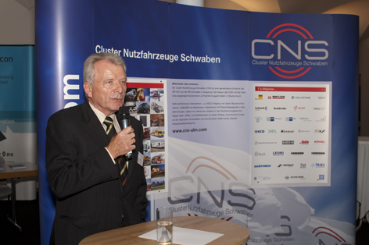
Bild 1
CNS-Vorstand Gottfried Mahn erläutert die Aktivitäten des Cluster Nutzfahrzeuge Schwaben auf dem 3. baden-württembergischen Clusterforum am 2. November 2009.

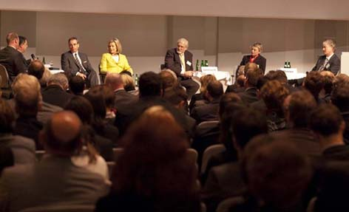
Bild 2
Podiumsdiskussion zum Thema „Neue Märkte und Cluster“ unter Moderation der Journalistin Sabine Gaschütz.

Weitere Informationen:
CNS – Cluster Nutzfahrzeuge Schwaben e.V.
Manfred Mayer - Cluster-Manager
c/o IHK Ulm
Zeitblomstraße 7
89073 Ulm
Tel. 0731 / 173-245
Fax 0731 / 173-249
cns.mayer( at )ulm.ihk.de
www.cns-ulm.com

Pressearbeit:
Yource GmbH
Lothar Riesenegger
Magirusstraße 33
D-89077 Ulm
Tel.: 0731/9628782
Tel. 0171/8730916
lothar.riesenegger@yource.de
www.yource.de

